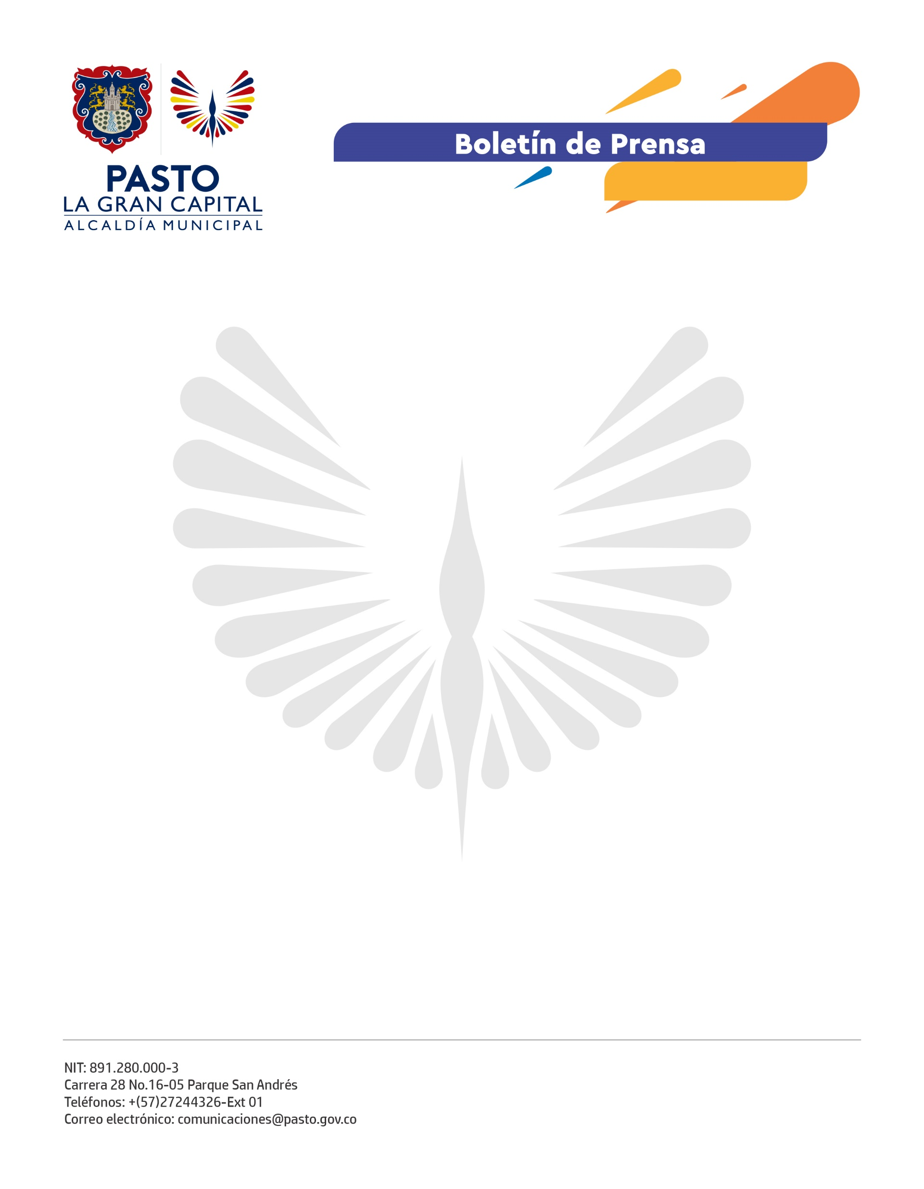
No. 493
5 de octubre de 2021

ALCALDÍA DE PASTO LIDERÓ ENCUENTRO CON BARRISTAS DEL MUNICIPIO PARA FORTALECER PROCESOS SOCIALES

Bajo la iniciativa del Alcalde Germán Chamorro De La Rosa se desarrolló un encuentro con diferentes líderes barristas del municipio con el objetivo de intercambiar experiencias y herramientas positivas en procesos de convivencia, seguridad y de emprendimiento.

Los diálogos de construcción colectiva contaron con la presencia de representantes de las barras Attake Masivo, Estrato Cero, Panorámico y la Banda Tricolor, quienes interactuaron durante dos sesiones con Jhon Vásquez, líder de la barra Holocausto Norte de Manizales y Director de Proyectos de la Fundación Voces de Aliento; para trabajar en el reconocimiento del movimiento desde su autonomía y el crecimiento de procesos sociales en la construcción de la ciudadanía juvenil.

“Este es el primer paso que se da y es muy bueno que sea el Alcalde quien lo haga, porque da pasos gigantes para construir sociedad, que se hace en diferentes entornos y uno es el de las barras como movimientos sociales y culturales de las ciudades. Los muchachos deben aprovechar la voluntad política de esta administración para presentar buenos proyectos, poner de su parte y con compromiso sacar adelante estos procesos”, expresó el invitado de la Fundación Voces de Aliento, Jhon Vásquez.

La Alcaldía de Pasto adelanta un proceso colectivo con esta comunidad para la construcción de un plan de trabajo que permita mejorar los procesos sociales de las barras y fortalecer acciones para garantizar a sus miembros salud, educación, formación educativa, artística.

“Por la voluntad de la Alcaldía se brinda este espacio que nutre mucho en la visión de los líderes y personas que hacemos parte de las barras, para trabajar de la mano con las entidades públicas y poder encaminar proyectos en empleo, educación, salud y entregarlos a nuestra gente”, manifestó Gabriel Guerrero, líder de la barra Banda Tricolor.

